|  |  |  |  |
| --- | --- | --- | --- |
| Administración de Sistemas Operativos | | | |
| UT 5 | LDAP. Gestión de dominios. | | |
| Instalación y configuración de un controlador de dominio | | | |
| Nombre y Apellido | |  | Nº |
| En este último apartado vamos a incluir algunas prácticas que puedes llevar a cabo para afianzar los conocimientos adquiridos durante el desarrollo del capítulo | | | |

Práctica 1: Crear la estructura del directorio OpenLDAP

* Instala *OpenLDAP* en el servidor previa configuración (IP 192.168.50.1, serv_ldap de nombre de equipo).

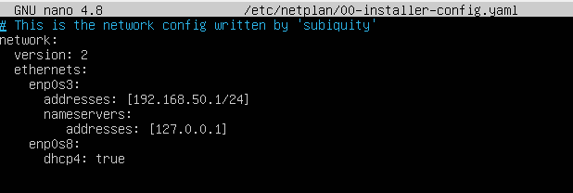







* Crea una nueva estructura de directorio en el servidor actual donde el nombre de los niveles superiores del árbol estén formados por tus iniciales seguidas del texto «*.es*«.



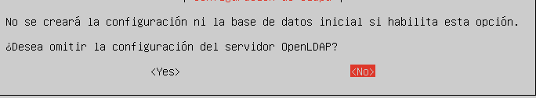

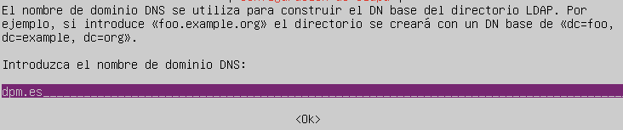

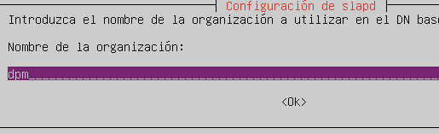



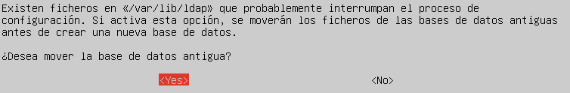

* Una vez creado el árbol anterior, escribe un nuevo archivo llamado **estructura.ldif** que contenga la definición de dos nuevas unidades organizativas: *usuarios* y *grupos*.

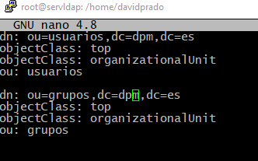

* Cuando lo hayas completado, utiliza la orden *ldapadd* para añadir la información a la base de datos *OpenLDAP*.

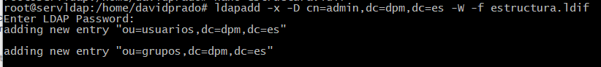

* Por último, utiliza el comando *slapcat* para comprobar que el proceso ha sido correcto.

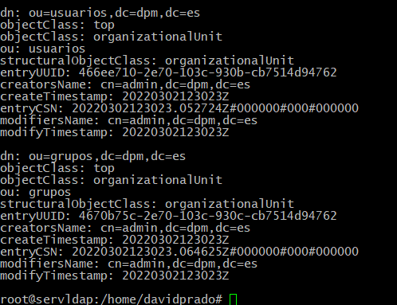

Práctica 2: Añadir a mano usuarios y grupos al directorio OpenLDAP

Sigue las indicaciones del capítulo para realizar las siguientes tareas:

* Crea un nuevo archivo llamado **grupos.ldif**, que tenga una estructura similar a la que muestra la documentación pero que incluya los datos de dos grupos: *SMR1* y *SMR2*.

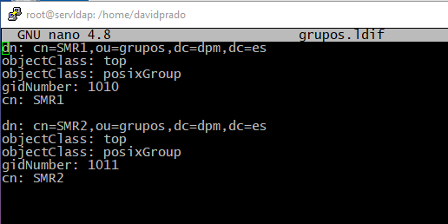

* Crea un nuevo archivo llamado **usuarios.ldif**, que tenga una estructura similar a la que muestra la documentación pero que incluya los datos de dos usuarios. El primero, con tus datos, formará parte del grupo *SMR2* y el segundo, con datos inventados, del grupo *SMR1*.

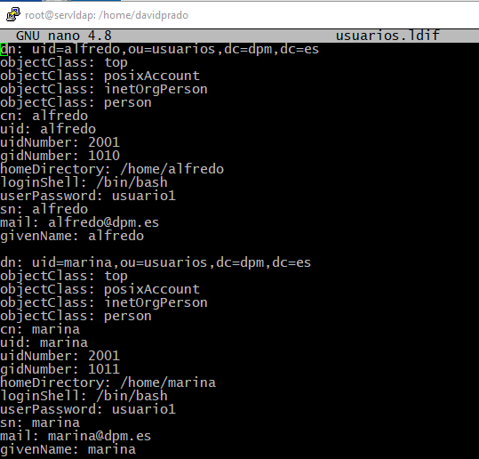

* Cuando los hayas completado, utiliza la orden *ldapadd* para añadir la información a la base de datos *OpenLDAP*. 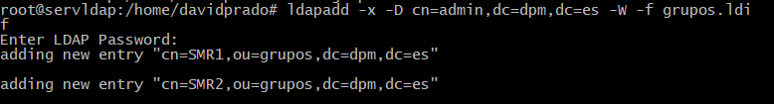

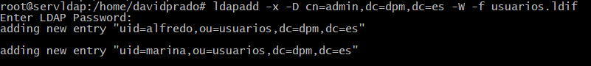

* Por último, utiliza el comando *slapcat* para comprobar que el proceso ha sido correcto.

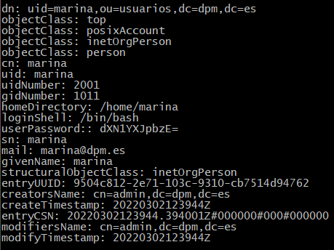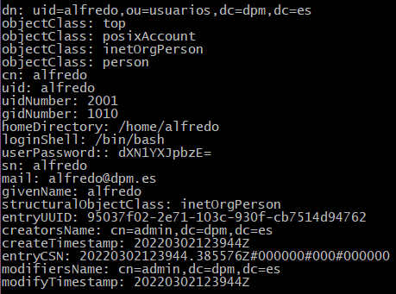

Práctica 3: Gestionar usuarios y grupos en el directorio OpenLDAP con LDAPPHPADMIN

**Configuración del cliente**

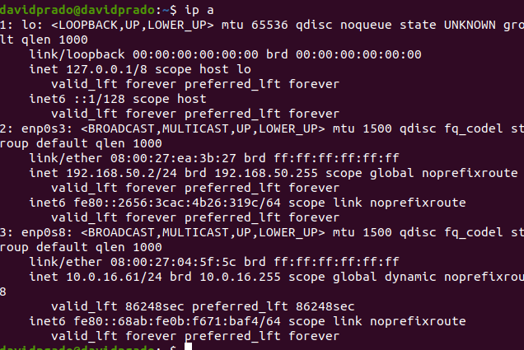

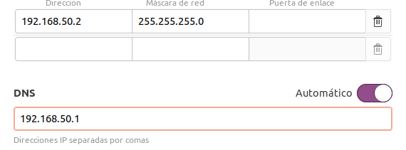

* Instala *LDAP PHPADMIN*y realiza los ajustes necesarios para que funciones con el directorio creado en la práctica anterior.
* Usa *LDAP PHPADMIN* para crear un nuevo usuario, con datos inventados, que forme parte del grupo *SMR2*.

Práctica 4: Configurar la autenticación de un cliente Ubuntu en el directorio OpenLDAP

Sigue las indicaciones del capítulo para realizar las siguientes tareas:

* Puedes usar el cliente con *Ubuntu 20.04 LTS*, para instalar los paquetes que lo conviertan en un cliente *OpenLDAP*.
* Durante el paso anterior, incluye los datos adecuados para vincularlo al árbol que has creado en las prácticas anteriores.
* Edita los archivos **/etc/nsswitch.conf**, **/etc/pam.d/common-password** y **/etc/pam.d/common-session** siguiendo las indicaciones de la documentación.
* Cuando hayas terminado, reinicia el equipo y comprueba que puedes iniciar sesión con la cuenta que creaste con tus datos en la práctica 2.



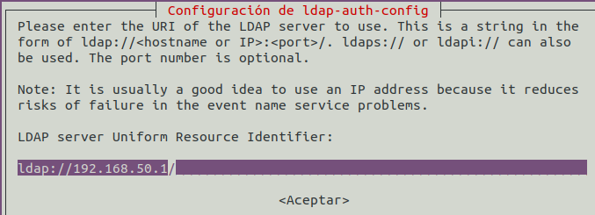

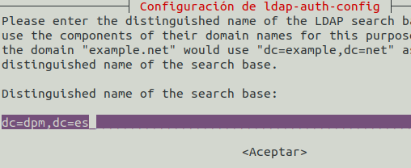

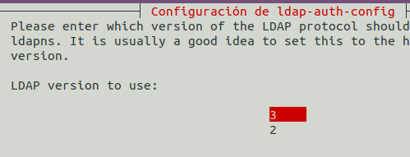

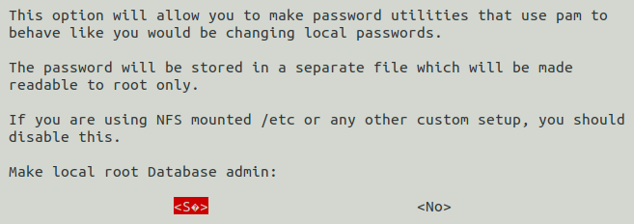

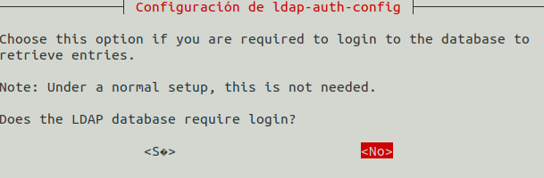

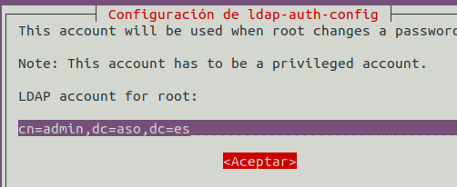

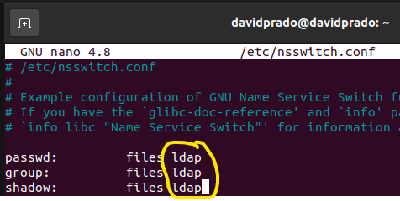

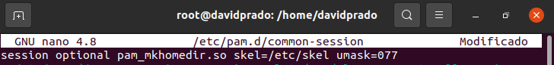



**Funciona el usuario**

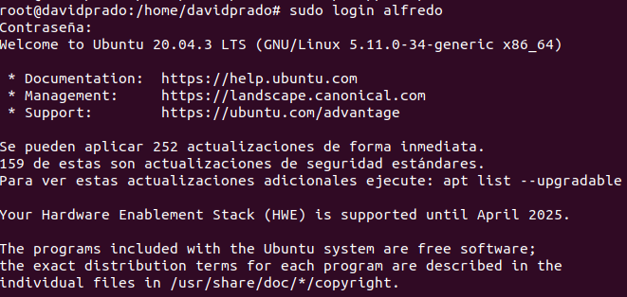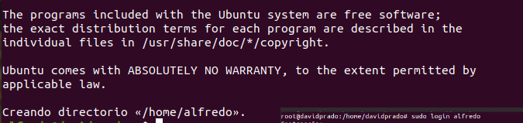

* Realiza los cambios necesarios en el sistema para que se pueda iniciar sesión gráfica en el equipo cliente con un usuario *LDAP*, aunque no hayas iniciado antes una sesión con él en modo texto.